1. ------IND- 2020 0111 D-- FR- ------ 20210114 --- --- FINAL

Premier décret modifiant le règlement d’exécution relatif aux informations sur les denrées alimentaires[1]*)

du 21 octobre 2020

Sur la base de l'article 35, point 1, du Code sur les denrées alimentaires et les aliments pour animaux, dans sa version publiée le 3 juin 2013 (Journal officiel de la République fédérale d'Allemagne I, p. 1426), modifié par l’article 67, point 6, du règlement du 31 août 2015 (Journal officiel de la République fédérale d’Allemagne I, p. 1474), le ministère fédéral de l'alimentation et de l'agriculture prescrit, en accord avec le ministère fédéral de l'économie et de l'énergie:

Article premier

Modification du règlement d'exécution relatif aux informations sur les denrées alimentaires

Le règlement d'exécution relatif aux informations sur les denrées alimentaires du 5 juillet 2017 (Journal officiel de la République fédérale d'Allemagne I, p. 2272) est modifié comme suit:

* + - 1. L’article 4 bis suivant est inséré après l’article 4:

«Article 4a

Étiquetage nutritionnel étendu

* + 1. La personne responsable conformément à l'article 8, paragraphe 1 ou paragraphe 4, phrase 2, du règlement (UE) nº 1169/2011 peut mettre en circulation des aliments portant le label Nutri-Score figurant en annexe, qui est enregistré en tant que marque collective communautaire auprès de l'Office de la propriété intellectuelle de l'Union européenne.
    2. L'utilisation du label Nutri-Score est volontaire.
    3. L'utilisation du label Nutri-Score nécessite que la personne responsable conformément à l'article 8, paragraphe 1 ou paragraphe 4, phrase 2 du règlement (UE) nº 1169/2011 en particulier
       1. a obtenu les consentements nécessaires du titulaire de la marque et
       2. est conforme aux conditions du titulaire de la marque pour l'utilisation de la marque.
    4. Le ministère fédéral de l'alimentation et de l'agriculture peut publier les informations suivantes dans le Journal officiel fédéral pour obtenir son consentement conformément au paragraphe 3, point 1:
       1. modèles de formulaires en allemand,
       2. les données d’entrée en allemand et une adresse électronique définie pour que les courriers électroniques entrants soient automatiquement transmis au titulaire de la marque.»
       3. L’annexe suivante est ajoutée:

**«Annexe**

(concernant l'article 4 bis, paragraphe 1)

**Illustration du label Nutri-Score**

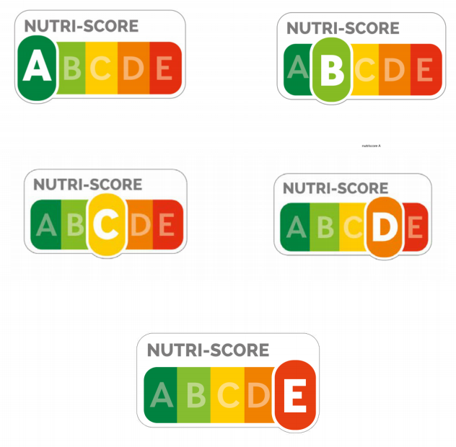**».**

|  |  |
| --- | --- |
| NUTRI-SCORE | NUTRI-SCORE |

Article 2

Entrée en vigueur

Le présent décret entre en vigueur le jour suivant celui de sa promulgation.

Le Bundesrat a donné son approbation.

Bonn, le 21 octobre 2020

La ministre fédérale

de l’alimentation et de l’agriculture

Julia Klöckner

1. *) Notifié conformément à la directive (UE) 2015/1535 du Parlement européen et du Conseil du 9 septembre 2015 prévoyant une procédure d'information dans le domaine des réglementations techniques et des règles relatives aux services de la société de l'information (JO L 241 du 17.9.2015, p. 1).